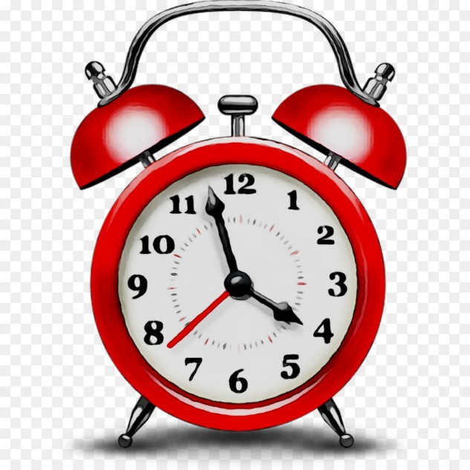
Время приема пищи
9.30-9.45
10.25-10.40
11.20-11-35
12.15-12.30
После 2-го урока 1-4 класс После 3-го урока 5-7 класс После 4-го урока 8-11 класс После 5-го урока ГПД

